Урок: 16b. По воскресеньям. Закрепление лексика.
1. Учебник: с.128 №1 - упражнение выполняется письменно, результат прислать на почту.
Вам необходимо прослушать аудиозапись, и записать в какой из дней какая программа шла по телевизору. Формат записи : цифра - слово. Обратите внимание, что один день - лишний.
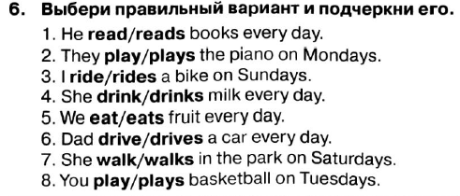
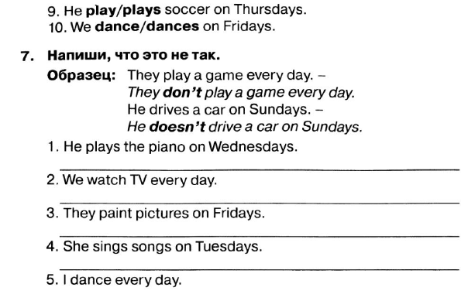
№2
№1
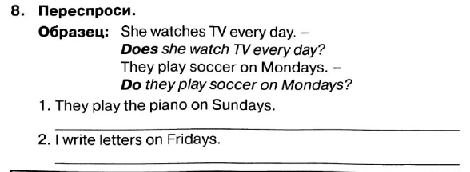
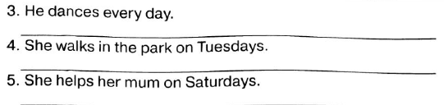

5. Домашнее задание (прислать на следующий урок)
№1
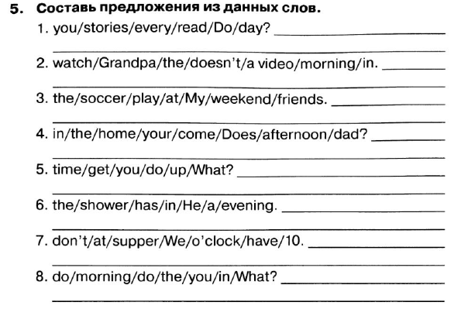
!!! Необходимо сфотографировать/отсканировать упражнения, выполненные за этот урок в тетради и прислать результат на почту: putinana@lyceum62.ru до 20.00 текущего дня. При отправлении письма, в теме сообщения необходимо указать фамилию, имя и класс обучающегося.

